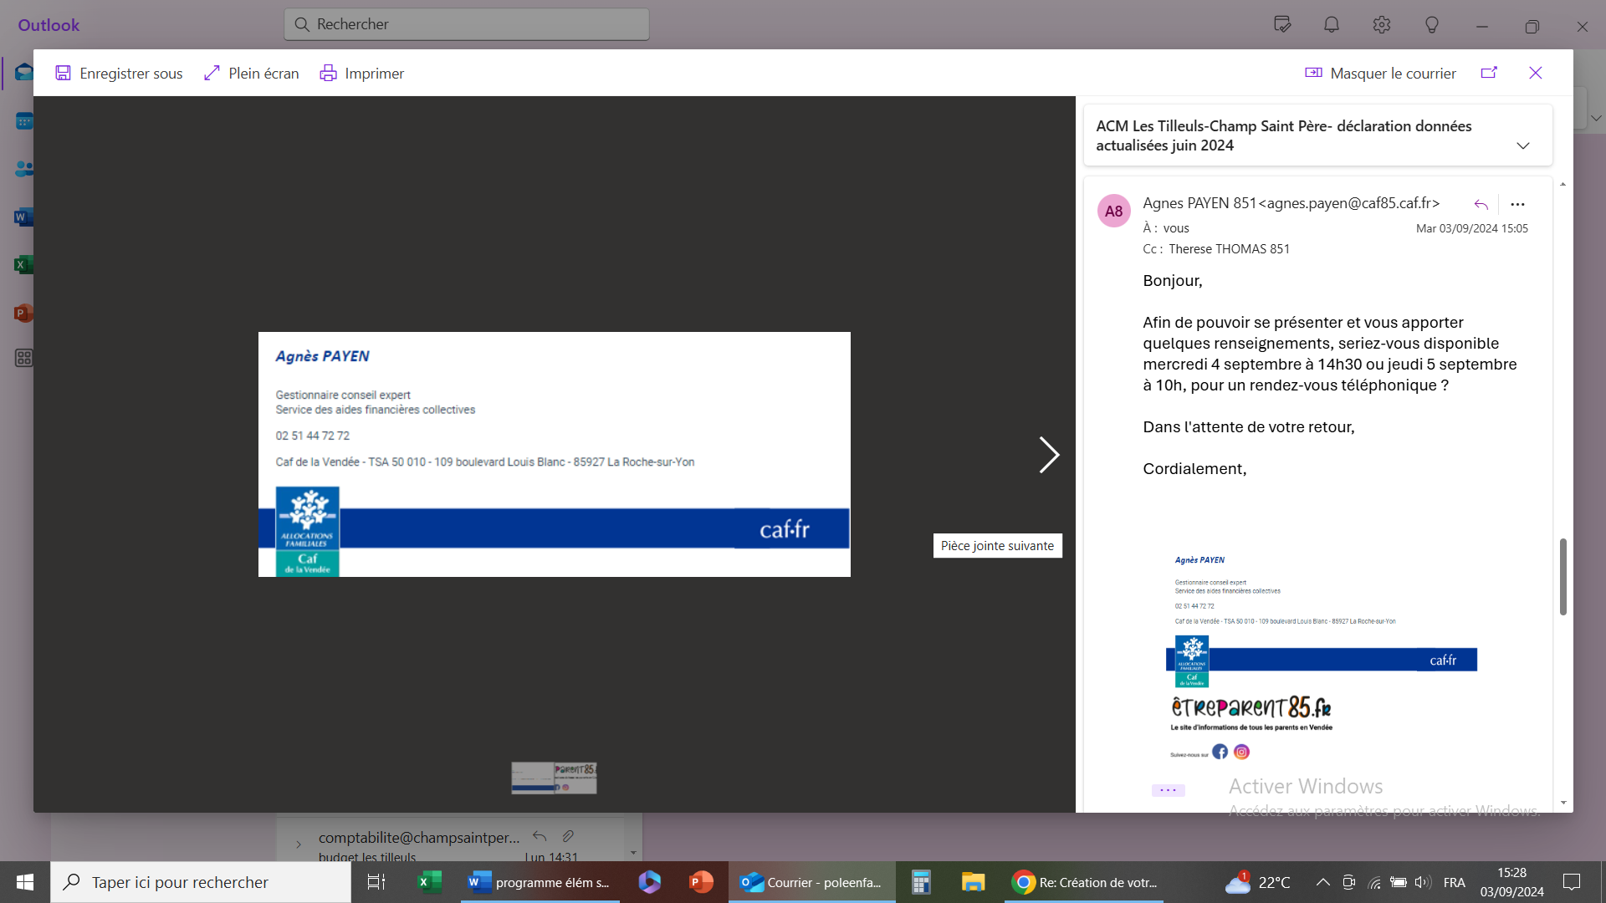

INFORMATIONS

* Le programme est susceptible d’être modifié selon les impératifs (météo, etc)
* Il est vivement conseillé d’avoir une tenue adaptée aux activités proposées.
* Connectez-vous au portail familles pour : inscrire, modifier et annuler les réservations des activités périscolaires de votre enfant selon les modalités en vigueur, payer vos factures, visualiser les informations.





**Horaires du centre**

* **Matin : de 7h30 à 9h**
* **Arrivée en demi-journée : de 11h50 à 12h**
* **Départ en demi-journée : de 13h20 à 13h30**
* **Soir : de 16h30 à 18h30**

**Pour des raisons d’organisation, l’équipe d’animation vous remercie par avance du respect de ces horaires.**



**Sorties et Événements au centre de loisirs**

* **Mercredi 22 janvier**

Sortie à la médiathèque de Champ Saint Père

* **Mercredi 22 janvier**

Rencontre avec les résidents de l’EPHAD de Champ saint Père

* **Mercredi 5 février**

Invitation familles 16h30 à 18h pour un shooting photo 2025 en famille

|  |  |  |  |
| --- | --- | --- | --- |
| **Sept-Oct** | **Mercredi 8 janvier** | **Mercredi**  **15 janvier** | **Mercredi**  **22 janvier** |
| **Le Matin…** | Sensibilisation à la thématique autour de : Voyage à travers le monde « ASIE »  **Activités manuelles**  Fabrication de poupée russe  Fabrication d’un dragon en petit papier  **Atelier culinaire :**  Confection d’une pavlova russe | **Activité manuelle**  Fabrication de petites lanternes  **Atelier culinaire :**  Confection de sushi japonais | **Activités manuelles**  Confection d’un paon avec des cuillères en bois  Confection de poupées asiatiques |
| **Le temps Calme…** | Musique calme  Lecture de contes | Visionnage du film Kiki la petite sorcière | Musique calme  Lecture de contes |
| **L’Après-Midi…** | **Temps de sieste pour les plus petits et selon les besoins des enfants**  **Activité manuelle**  Fabrication d’un dragon géant chinois avec les mains des enfants  **Jeux d’intérieur et expression**  1,2,3 soleil  La machine à laver | **Temps de sieste pour les plus petits et selon les besoins des enfants**  **Jeux d’intérieur et expression**  Le facteur  Jacques a dit | **Temps de sieste pour les plus petits et selon les besoins des enfants**  **Sortie à la médiathèque de Champ saint Père**  **Activité manuelle**  Confection des accessoires pour le shooting photo |
| **Le soir…** | Jeu du mahjong | Confection d’un chat porte bonheur | Petit panda en carton |



**Groupe des maternels –**

**Les explorateurs**





**Accueil Périscolaire- Centre Les Tilleuls**

**Le Champ Saint Père**

**02.51.40.90.05/ 07.76.92.11.10**

Venir chercher son enfant à la salle polyvalente ce jour là pour assister à la chorale de Noël

|  |  |  |
| --- | --- | --- |
| **Sept-Oct** | **Mercredi 29 janvier** | **Mercredi**  **5 février** |
| **Le Matin…** | **Rencontre avec les résidents de l’EPHAD du Champ saint père** | **Activités manuelles**  Fabrication d’une lanterne chinoise  Fabrication d’un éventail  **Atelier culinaire :**  Confection de nems chocolat banane |
| **Le temps Calme…** | Musique calme  Lecture de contes | Musique calme  Lecture de contes |
| **L’Après-Midi…** | **Temps de sieste pour les plus petits et selon les besoins des enfants**  **Jeux d’intérieur et expression**  Jeux des couleurs | **Temps de sieste pour les plus petits et selon les besoins des enfants**  **Jeux d’intérieur et expression**  Jeu de parcours  Cache-cache |
| **Le soir…** | Confection d’un cerf-volant | **Événement Invitation familles pour un shooting photo 2025 en famille** |



**Groupe des maternels –**

**Les explorateurs**



**Accueil Périscolaire- Centre Les Tilleuls**

**Le Champ Saint Père**

**02.51.40.90.05/ 07.76.92.11.10**